МИНИСТЕРСТВО ЦИФРОВОГО РАЗВИТИЯ, СВЯЗИ И МАССОВЫХ КОММУНИКАЦИЙ РОССИЙСКОЙ ФЕДЕРАЦИИ
Ордена Трудового Красного Знамени федеральное государственное бюджетное образовательное учреждение высшего образования
«Московский технический университет связи и информатики»

Кафедра «Информатика»

Дисциплина «Проектный практикум»
Проект на тему:
«ИИ-платформа адаптивной оптимизации обучения»

Выполнил: студент гр. БЭИ2303
Исламгареев Д.О.
Проверил:
Зайцев Е.И.

Москва, 2026 г.
Содержание
Введение 3
1. Аналитическая часть 3
1.1 Анализ проблемной области 3
1.2 Анализ существующих систем 5
1.3 Анализ инструментальных средств 6
1.4 Постановка задачи 8
2. Концептуальное описание системы 10
2.1 Назначение и общая идея 10
2.2 Архитектура системы 10
2.3 Концептуальная модель данных 11
2.4 Функциональные модули системы 12
2.5 Ключевые алгоритмы и особенности реализации 15
2.6 Сценарий работы системы 17
2.7 Демонстрационные данные проекта 26
Заключение 28

Введение

Проект представляет собой веб-платформу класса LMS, ориентированную на персонализированное обучение. В системе объединены курсовая структура, карточки для интервального повторения, чат с ИИ-репетитором, система домашних заданий и инструменты преподавателя для настройки поведения искусственного интеллекта через собственные материалы и правила. В качестве технологической основы используются FastAPI, React, PostgreSQL, Docker Compose и локальная модель Ollama, работающая через API, совместимый с OpenAI.
Ниже приведено описание проекта в актуальном состоянии по фактически реализованному коду.
- Аналитическая часть

1.1 Анализ проблемной области

Современные цифровые образовательные сервисы часто решают только отдельные части учебного процесса. На практике это приводит к нескольким устойчивым проблемам.

Во-первых, большинству систем не хватает персонализации. Один и тот же материал, темп изучения и сценарий повторения предлагаются всем пользователям независимо от их уровня подготовки, скорости ответа и уверенности в знаниях. В результате сильные учащиеся тратят время на уже освоенный материал, а слабые не получают нужной интенсивности повторения.

Во-вторых, в типичном процессе обучения отсутствует встроенная борьба с забыванием. После первичного изучения тема быстро теряет актуальность в памяти, если материал не повторяется по научно обоснованному расписанию. Без интервального повторения учащийся либо повторяет хаотично, либо возвращается к теме слишком поздно.

В-третьих, существует задержка обратной связи. При выполнении домашних заданий студент не всегда быстро получает комментарий преподавателя. Это особенно заметно в онлайн-формате, где преподаватель работает с несколькими группами и не может оперативно отвечать на каждую отправку.

В-четвертых, ИИ-помощники общего назначения умеют объяснять материал, но не опираются на конкретную структуру курса и не учитывают правила преподавателя. Без механизма Retrieval-Augmented Generation ответ может быть формально правильным, но не соответствовать учебной программе и терминологии курса.

В-пятых, учебные сервисы нередко разделяют контент, повторение и коммуникацию. В одном приложении пользователь хранит карточки, в другом общается с преподавателем, в третьем смотрит видео. Это повышает когнитивную нагрузку и усложняет сопровождение учебного процесса.
Следовательно, актуальна разработка единой платформы, которая сочетает:
- курсовую структуру с темами и карточками;
- адаптивное интервальное повторение;
- ИИ-репетитора, работающего по материалам преподавателя;
- систему заданий и обратной связи;
- ролевой доступ для студентов и преподавателей.

1.2 Анализ существующих систем

Для обоснования проекта были рассмотрены наиболее распространенные классы учебных систем (Таблица 1)
Таблица 1.
Система | Сильные стороны | Ограничения относительно проекта
Anki | Эффективное интервальное повторение, зрелый подход к карточкам | Нет курсовой LMS-структуры, нет чата с преподавателем, нет RAG-репетитора
Quizlet | Простой интерфейс, готовые наборы карточек, массовая аудитория | Ограниченная адаптивность, слабая интеграция с глубоким обучающим сценарием
Moodle / Google Classroom | Управление курсами, заданиями и пользователями | Нет встроенного адаптивного повторения по SM-2 и teacher-driven RAG
Coursera / Khan Academy | Хорошая подача материалов, курсовая организация, видео | Основной акцент на контенте, а не на персональном цикле повторения
ChatGPT / Khanmigo | Сильные диалоговые объяснения и генерация текста | Нет собственной базы курса, отсутствует расписание повторений и история освоения карточек

Проведенный анализ показывает, что существующие решения обычно сильны в одном из направлений:

- карточки и SRS;
- LMS и управление курсами;
- видеоконтент;
- диалоговый ИИ.

Однако в рамках одного продукта редко объединяются:
- предметы, темы и карточки;
- SM-2 с учетом фактического поведения пользователя;
- преподавательские правила для ИИ;
- RAG по локально загруженным материалам;
- домашние задания и чат по отправке работы.

Именно на стыке этих функций и находится разрабатываемая платформа.

1.3 Анализ инструментальных средств
Серверная часть
- FastAPI (Python 3.11) выбран как быстрый асинхронный веб-фреймворк с автоматической генерацией OpenAPI-схемы, понятной маршрутизацией и удобной интеграцией с Pydantic.
- SQLAlchemy 2.0 Async + asyncpg используются для асинхронного доступа к PostgreSQL. Такое решение позволяет хранить бизнес-сущности LMS в реляционной форме и удобно описывать связи между ними.
- Pydantic v2 применяется для схем запросов и ответов, проверки входных данных и сериализации.
- JWT-аутентификация реализует stateless-модель доступа и подходит для клиент-серверного SPA-приложения.

Клиентская часть

- React 18 + TypeScript обеспечивают компонентную архитектуру и строгую типизацию пользовательского интерфейса.
- Redux Toolkit используется для управления состоянием предметов, тем и карточек, а также для асинхронных запросов к API.
- Tailwind CSS выбран как быстрый инструмент стилизации интерфейса без разработки большого количества кастомного CSS.
- Axios используется как HTTP-клиент; в проекте настроен перехватчик, автоматически добавляющий JWT-токен из `localStorage`.

Хранение данных и инфраструктура

- PostgreSQL 15 является основной базой данных проекта. В ней хранятся пользователи, предметы, темы, карточки, история повторений, задания, сообщения, материалы преподавателя и видеоматериалы.
- Redis 7 включен в состав инфраструктуры Docker Compose и подготовлен для использования в качестве быстрого вспомогательного сервиса. В текущем состоянии MVP основная прикладная логика опирается прежде всего на PostgreSQL.
- Docker Compose обеспечивает воспроизводимую локальную среду запуска для backend, frontend, PostgreSQL и Redis.

Средства искусственного интеллекта

- Ollama local используется как локальный провайдер LLM и эмбеддингов.
- Интеграция выполнена через OpenAI-compatible API, что упрощает замену моделей и унифицирует клиентский код.
- Эмбеддинги сохраняются как JSON-текст в PostgreSQL. Это упрощает MVP-реализацию и не требует установки расширения `pgvector`.
- Поиск релевантных фрагментов выполняется через косинусное сходство, вычисляемое на Python-стороне.

Причины выбора стека

Выбранный набор инструментов соответствует целям проекта по следующим причинам:
- стек позволяет быстро разрабатывать и расширять веб-LMS;
- асинхронный backend хорошо подходит для AI-интеграций и работы с БД;
- предполагается использование локальной модели для исключения передачи пользовтельских данных в облако зарубежным компаниям. Данные хранятся внутри РФ в соответствии с законодательством
- локальная LLM снижает зависимость от внешних API-ключей;
- PostgreSQL удобен для хранения как структурированных сущностей LMS, так и текстовых фрагментов для RAG;
- frontend-стек подходит для интерактивного SPA с защищенными маршрутами, локализацией и темной темой.

1.4 Постановка задачи

Цель разработки

Целью проекта является создание адаптивной образовательной веб-платформы, которая объединяет управление курсами, интервальное повторение, домашние задания и ИИ-репетиторство в единой системе.

Основные задачи

Для достижения поставленной цели необходимо решить следующие задачи:

1. Спроектировать структуру данных для пользователей, предметов, тем, карточек, повторений, заданий, сообщений и AI-материалов.
2. Реализовать JWT-аутентификацию и ролевую модель доступа для студентов, преподавателей и администратора.
3. Создать REST API для работы с предметами, темами, карточками, повторениями, заданиями и видеоматериалами.
4. Реализовать модифицированный алгоритм SM-2 для планирования повторений на основе корректности ответа, времени ответа, уверенности и серии повторений.
5. Построить teacher-driven RAG-модуль: загрузка материалов, разбиение на фрагменты, эмбеддинги, поиск похожих фрагментов, генерация ответа.
6. Реализовать отдельный ИИ-сервис для объяснения ошибок с учетом `learning_style` пользователя.
7. Создать frontend-приложение с защищенными страницами, чат-интерфейсом, повторением карточек, поддержкой RU/EN и переключением темы, ролевой навигацией.
8. Реализовать прикрепление файлов к отправке домашнего задания и их отображение при проверке.
9. Реализовать загрузку файлов (PDF, DOCX, TXT) преподавателем в Course Materials с автоматическим извлечением текста и созданием эмбеддингов для RAG.
10. Реализовать UI для создания заданий преподавателем.
11. Подготовить демонстрационные данные для проверки всех ключевых пользовательских сценариев.
Итоговая система должна позволять:
- студенту изучать курсы, повторять карточки и отправлять задания;
- преподавателю управлять AI-правилами, материалами и видеоресурсами;
- ИИ-модулям давать персонализированные объяснения и отвечать по материалам курса;
- системе хранить историю взаимодействия и использовать ее для адаптации процесса обучения.

2. Концептуальное описание системы

2.1 Назначение и общая идея
Разработанная система представляет собой веб-LMS, в которой учебный процесс строится вокруг трех взаимосвязанных механизмов:
1. структурированный учебный контент — предметы, темы и карточки;
2. адаптивное повторение — планирование следующего контакта с карточкой по алгоритму SM-2;
3. интеллектуальная поддержка — RAG-репетитор и AI-объяснения.
Платформа ориентирована на два основных типа пользователей:
- студент работает с курсами, повторениями, заданиями и AI-чатом;
- преподаватель управляет материалами, правилами для ИИ, заданиями и обратной связью по отправленным работам.

2.2 Архитектура системы
Система реализована по клиент-серверной модели.

┌──────────────────────────────────────────────────────────────┐
│ React Frontend │
│ AuthContext | LanguageContext | ThemeContext │
│ Dashboard | Review | Homework | Tutor | Videos │
└──────────────────────────────┬───────────────────────────────┘
│ HTTP / JSON / JWT
┌──────────────────────────────▼───────────────────────────────┐
│ FastAPI Backend │
│ /auth /subjects /topics /flashcards /reviews │
│ /homework /teacher /tutor /ai-tutor /videos │
└───────────────┬───────────────────────┬──────────────────────┘
│ │
┌───────▼────────┐ ┌──────▼─────────────────┐
│ PostgreSQL 15 │ │ Ollama (OpenAI API) │
│ основные данные│ │ LLM + embeddings │
└───────┬────────┘ └────────────────────────┘
│
┌───────▼────────┐
│ Redis 7 │
│ infra-сервис │
└────────────────┘

Архитектурные особенности
- frontend и backend полностью разделены;
- все основные действия выполняются через REST API;
- доступ к защищенным разделам осуществляется по JWT;
- AI-функции изолированы в сервисах `AITutorService` и `RAGService`;
- инфраструктура разворачивается локально через Docker Compose.

2.3 Концептуальная модель данных

Ключевые сущности системы представлены следующим образом:
- users — пользователи, включающие имя, email, пароль, роль, предпочитаемый стиль обучения и дневной лимит времени;
- subjects — учебные курсы;
- topics — темы и подтемы, связанные с курсом через `subject_id` и организованные иерархически через `parent_topic_id`;
- flashcards — карточки вопрос/ответ, привязанные к темам;
- review_history — история всех повторений карточек;
- sm2_data — текущее состояние алгоритма SM-2 для пары пользователь-карточка;
- assignments — задания преподавателя;
- submissions — отправленные работы студентов;
- messages — чат внутри каждой отправки;
- teacher_rules — правила преподавателя для ИИ по конкретному курсу;
- course_materials и document_chunks — текстовые материалы и их фрагменты для RAG;
- video_materials — внешние видеоматериалы или заготовка под загрузку файлов.

Такая модель данных позволяет хранить как академический контент, так и историю обучения и AI-контекст в одной системе.

2.4 Функциональные модули системы
1. Модуль аутентификации и ролей
Функции модуля:
- регистрация и вход пользователя;
- получение текущего пользователя по токену;
- разграничение ролей `student`, `teacher`, `admin`;
- защита маршрутов frontend и части backend-endpoints.

Этот модуль является базой для всех последующих сценариев использования.
2. Модуль учебного контента

Функции модуля:
- создание и просмотр курсов;
- иерархия тем внутри курса;
- создание карточек вопрос/ответ;
- отображение тем и карточек в dashboard-интерфейсе.

Темы организованы через `parent_topic_id`, что позволяет развивать структуру курса от простого дерева к более сложной DAG-модели.

3. Модуль интервального повторения
Функции модуля:
- запись каждой попытки повторения;
- расчет качества ответа;
- обновление `ease_factor`, `interval`, `repetitions`, `next_review_at`;
- получение карточек, срок повторения которых уже наступил;
- пересчет SM-2-состояния из истории.

Повторение реализовано как самостоятельный пользовательский сценарий: студент открывает тему, переворачивает карточку и отмечает ответ как верный или неверный.
4. Модуль AI-репетитора

В проекте присутствуют два взаимодополняющих AI-сценария.
RAG Tutor (`/tutor/ask`)
- преподаватель загружает материал;
- материал дробится на фрагменты по 400 слов с перекрытием 50;
- для каждого фрагмента строится эмбеддинг;
- при запросе студента выбираются наиболее похожие фрагменты;
- ответ формируется с учетом teacher prompt и strict mode.

Personalized Explain (`/ai-tutor/explain`)
- используется карточка, ошибка студента и его `learning_style`;
- система подставляет соответствующую инструкцию в промпт;
- генерируется персонализированное объяснение ошибки.

Таким образом, один AI-модуль работает как справочный курс-ориентированный чат, а второй — как адаптивный объяснитель конкретной ошибки.

5. Модуль домашних заданий и чата
Функции модуля:
- преподаватель создает задания;
- студент отправляет решение;
- внутри отправки открывается чат;
- студент и преподаватель могут обмениваться сообщениями;
- студент может вручную запросить AI-review;
- статус работы изменяется на `pending`, `ai_reviewed` или `reviewed`.

Это делает платформу не только инструментом самостоятельного повторения, но и полноценной средой сопровождения домашних заданий.

6. Модуль видеоматериалов
Функции модуля:
- добавление преподавателем видеоматериалов;
- хранение внешних ссылок на видео;
- просмотр списка видео с фильтрацией по курсу;
- подготовленная, но пока не завершенная логика для загрузки файлов.

В текущем MVP основной рабочий сценарий — использование внешних ссылок, например YouTube.

7. Пользовательские сервисы интерфейса
Дополнительные сквозные функции frontend:
- переключение языка интерфейса RU/EN;
- переключение светлой и темной темы;
- навигация по ролям;
- хранение JWT в `localStorage`;
- отображение статистики повторений на dashboard.

2.5 Ключевые алгоритмы и особенности реализации
Модифицированный SM-2
Базовый алгоритм SM-2 в проекте расширен автоматической оценкой качества ответа. Вместо передачи фиксированного балла вручную система формирует итоговую оценку на основе нескольких признаков:
- правильность ответа;
- время, затраченное на ответ;
- уверенность пользователя;
- текущая серия повторений.

Логика качества реализована по схеме:
base = 4.0, если ответ верный
base = 1.0, если ответ неверный
+ time bonus: от -0.5 до +1.0
+ confidence adjustment: от -0.3 до +0.3
+ streak bonus: от 0.0 до +0.3
quality -> floor(0..5) -> классический SM-2

После этого применяется стандартная формула SM-2 для обновления `ease_factor`, `interval`, `repetitions` и даты следующего повторения.

Пересчет состояния из истории
Дополнительной особенностью является наличие режима `recalculate_from_history`, при котором все прошлые записи `review_history` последовательно воспроизводятся заново. Это полезно для отладки алгоритма, повторного расчета расписания и анализа накопленных данных.
RAG-пайплайн
RAG-модуль реализован по следующему сценарию:
1. преподаватель загружает текст материала;
2. материал дробится на чанки;
3. для чанков строятся эмбеддинги через Ollama;
4. эмбеддинги хранятся в PostgreSQL как JSON-текст;
5. при вопросе студента строится эмбеддинг запроса;
6. по косинусному сходству выбираются наиболее близкие фрагменты;
7. из найденных источников собирается контекст для LLM;
8. модель формирует ответ и возвращает список использованных источников.
Если `strict_mode_enabled = true` и релевантный контекст отсутствует, система возвращает заранее определенный отказ от ответа по данному вопросу. Это важно для контролируемого учебного ИИ.
Персонализация объяснений по стилю обучения
В `AITutorService` используются разные инструкции в зависимости от `learning_style`:
- `visual`;
- `auditory`;
- `reading`;
- `kinesthetic`.

Это позволяет менять стиль объяснения без усложнения клиентского интерфейса и демонстрирует связь между профилем пользователя и AI-поведением.

Извлечение текста из файлов
Для поддержки загрузки файлов преподавателем в Course Materials реализована утилита `file_extraction.py`, которая автоматически извлекает текст из файлов следующих форматов:
- TXT, MD, CSV, JSON, XML, HTML — прямое чтение как текст;
- PDF — через библиотеку PyPDF2;
- DOCX — через библиотеку python-docx.
После извлечения текст подается на стандартный RAG-пайплайн (чанкинг → эмбеддинги → поиск). Файлы сохраняются в выделенный Docker volume `uploads_data`, а путь к ним хранится в поле `file_url` модели `CourseMaterial`. Максимальный размер загружаемого файла — 50 МБ.

Загрузка файлов при отправке домашнего задания
Студент может прикрепить файл к отправке работы через новый endpoint `POST /api/v1/ uploads`. Поддерживаются форматы: PDF, DOC, DOCX, TXT, PNG, JPG, JPEG, ZIP, RAR (до 10 МБ). Файл сохраняется, ссылка `file_url` передается вместе с текстом ответа. При просмотре работы преподаватель видит индикатор и может скачать файл по прямой ссылке.

2.6 Сценарий работы системы
Сценарий для студента
1. Пользователь входит в систему под ролью студента.
2. На главной странице выбирает курс и тему (Рисунок 1)
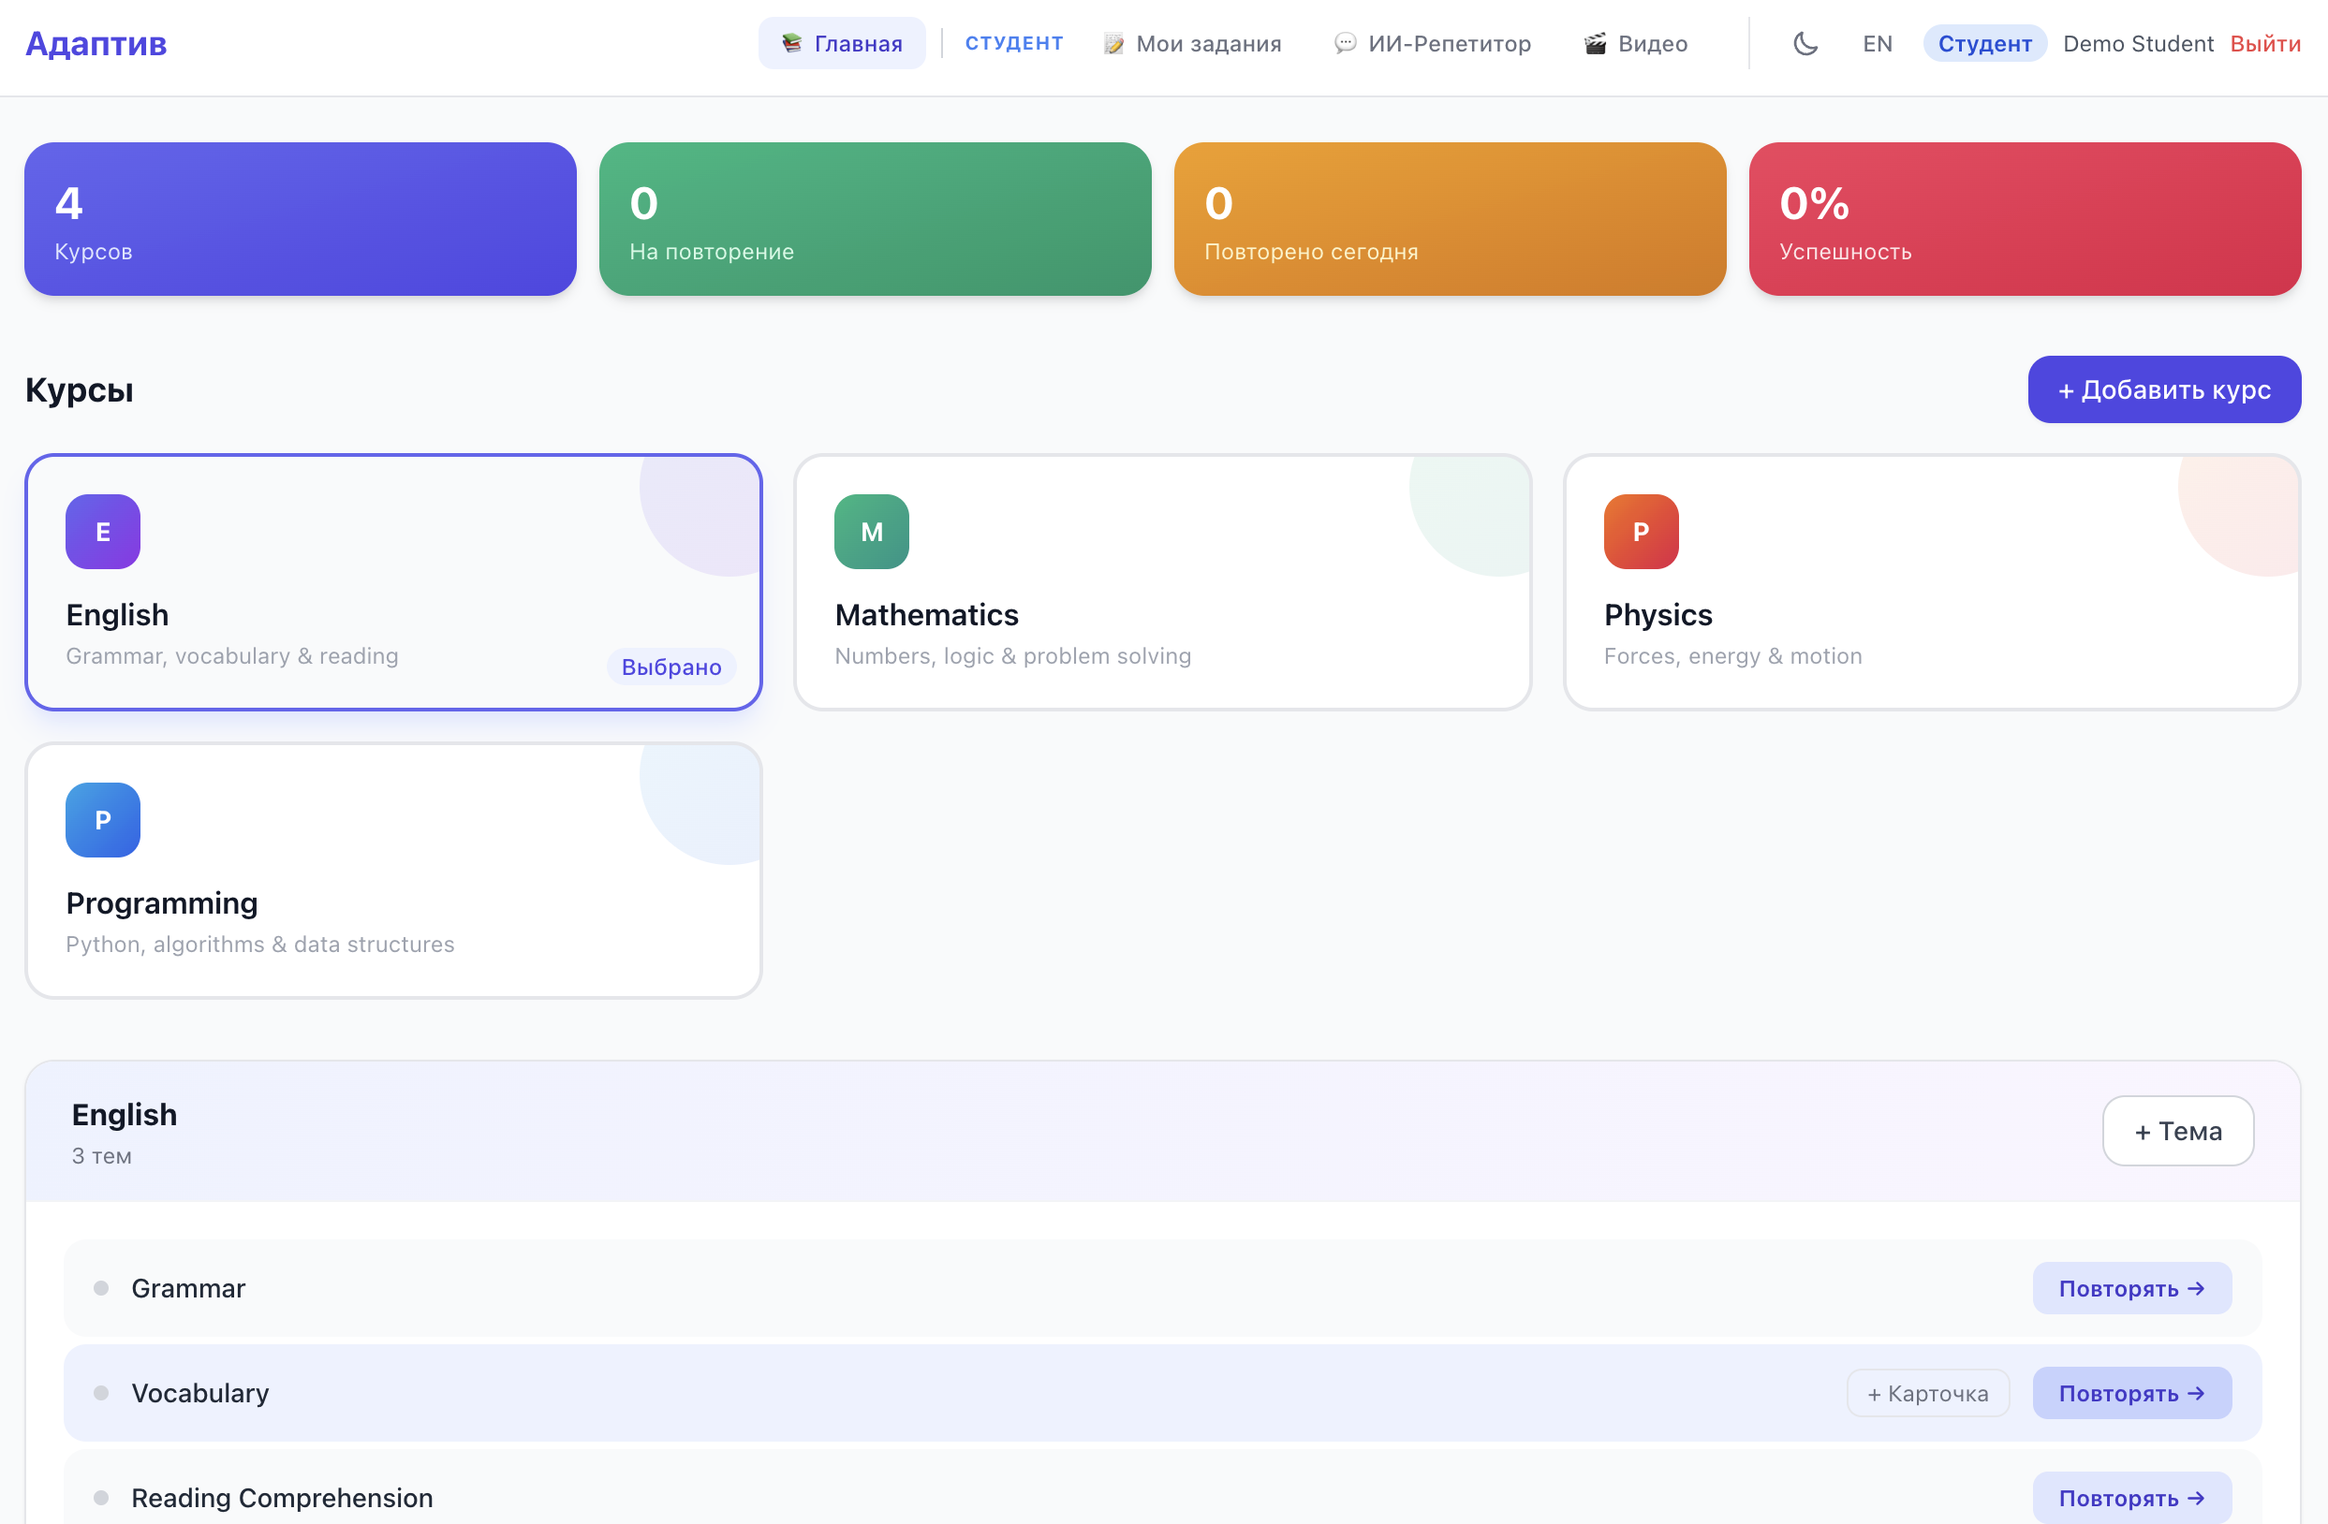
Рисунок 1 – выбор курса и темы для изучения
3. Переходит в режим повторения карточек.
4. Отвечает на карточки, а система сохраняет историю и обновляет график повторений (Рисунок 2 – 3)
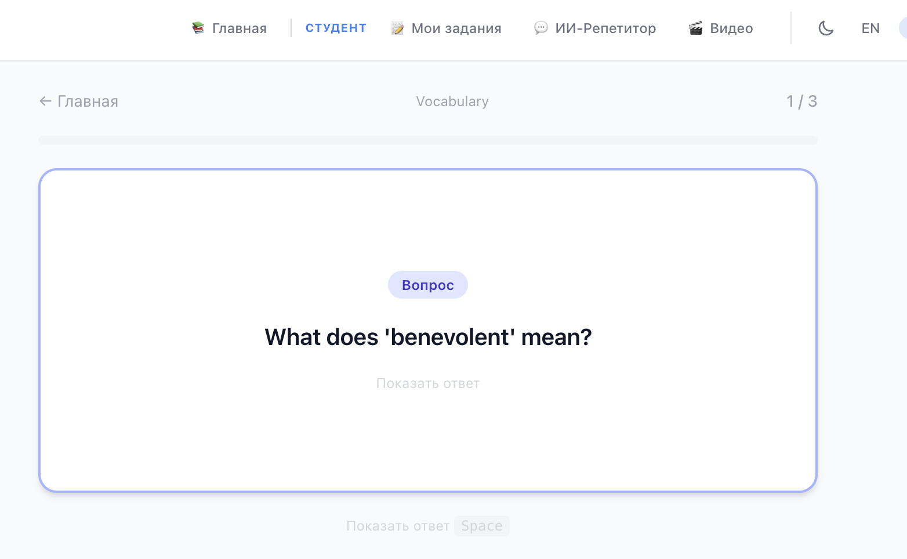
Рисунок 2 – Демонстрация вопроса в курсе

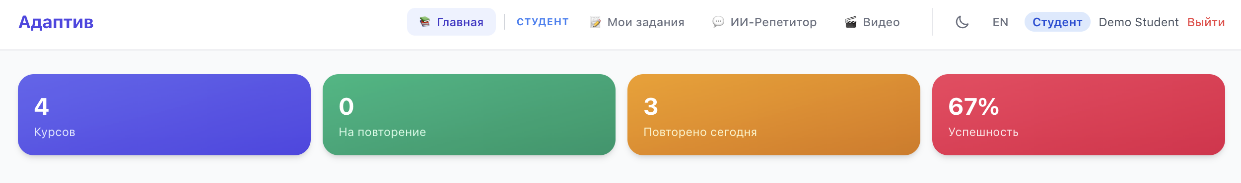
Рисунок 3 – результаты тестов и их успешность в процентах

5. Может открыть раздел заданий, отправить решение и общаться в чате по конкретной отправке (Рисунок 4)
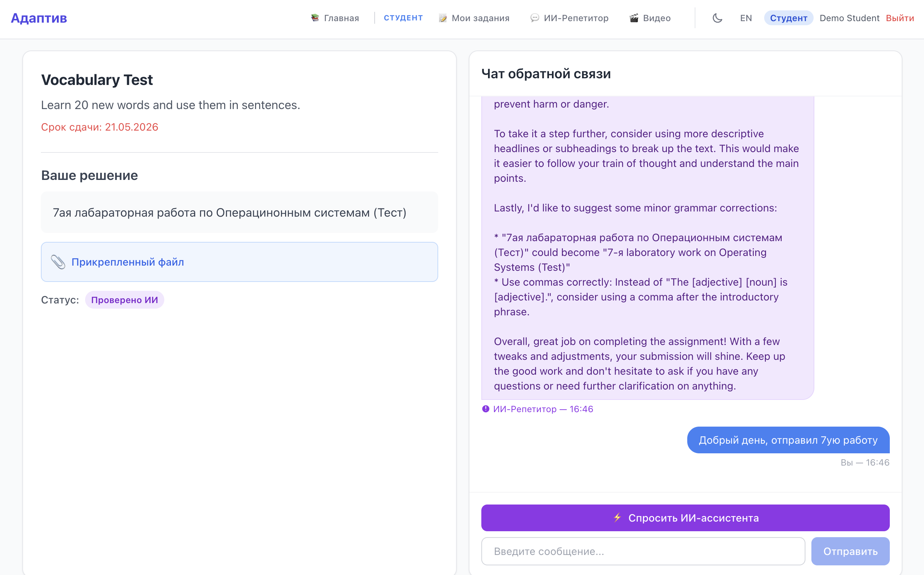
Рисунок 4 – Чат обратной связи с преподавателем и ИИ
6. Может обратиться к AI-репетитору по материалам курса (Рисунок 5)
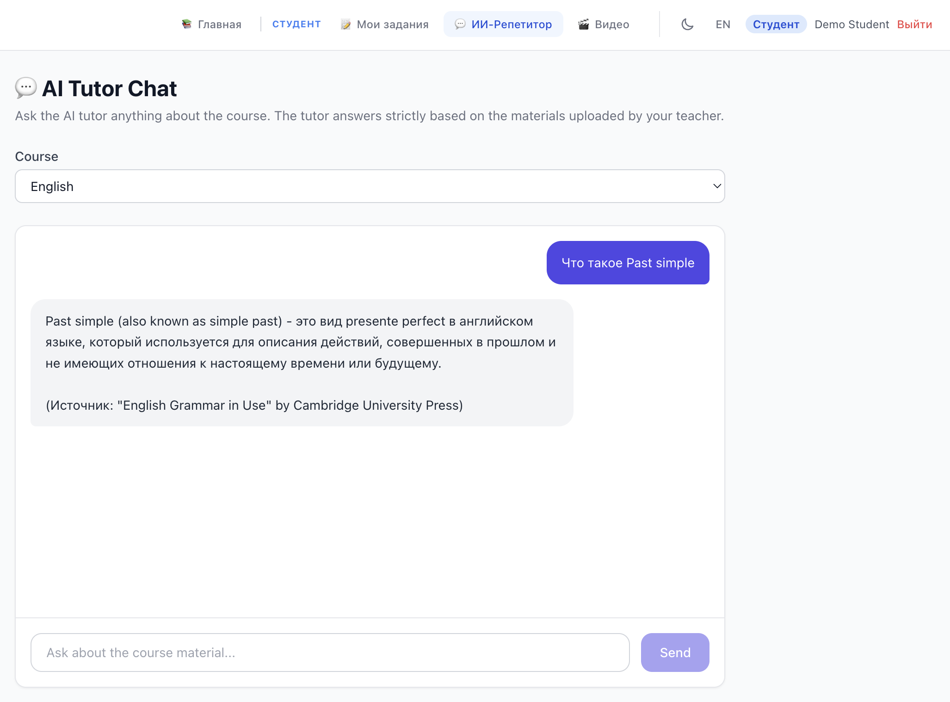
Рисунок 5 – Чат с ИИ репетитором

Сценарий для преподавателя
1. Пользователь входит под ролью преподавателя.
2. Настраивает правило поведения ИИ для выбранного курса (Рисунок 6)
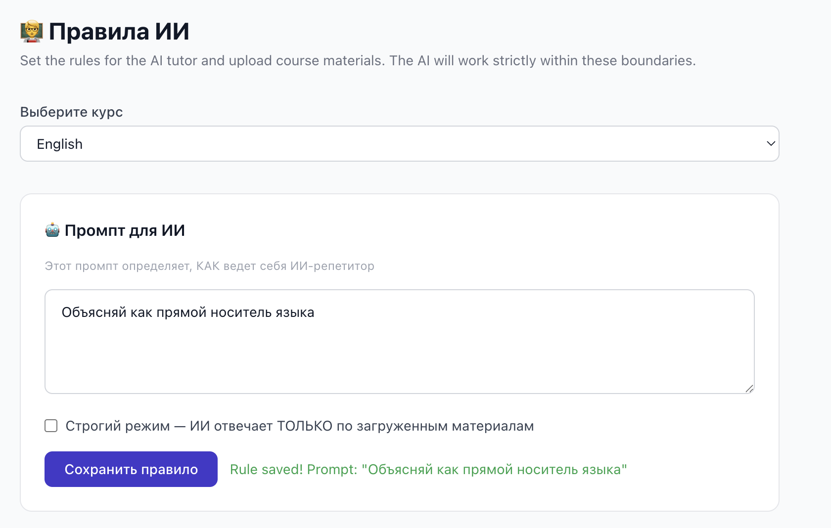
Рисунок 6 – Правила поведения ИИ
3. Загружает текстовые материалы курса, из которых строится база знаний для RAG. (Рисунок 7)
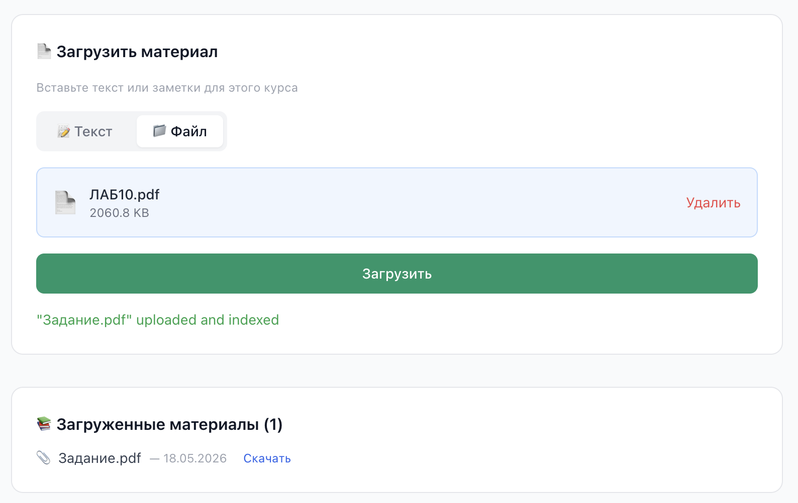
Рисунок 7 – Загрузка материала
4. Создает задания и просматривает отправленные работы студентов (Рисунок 8)
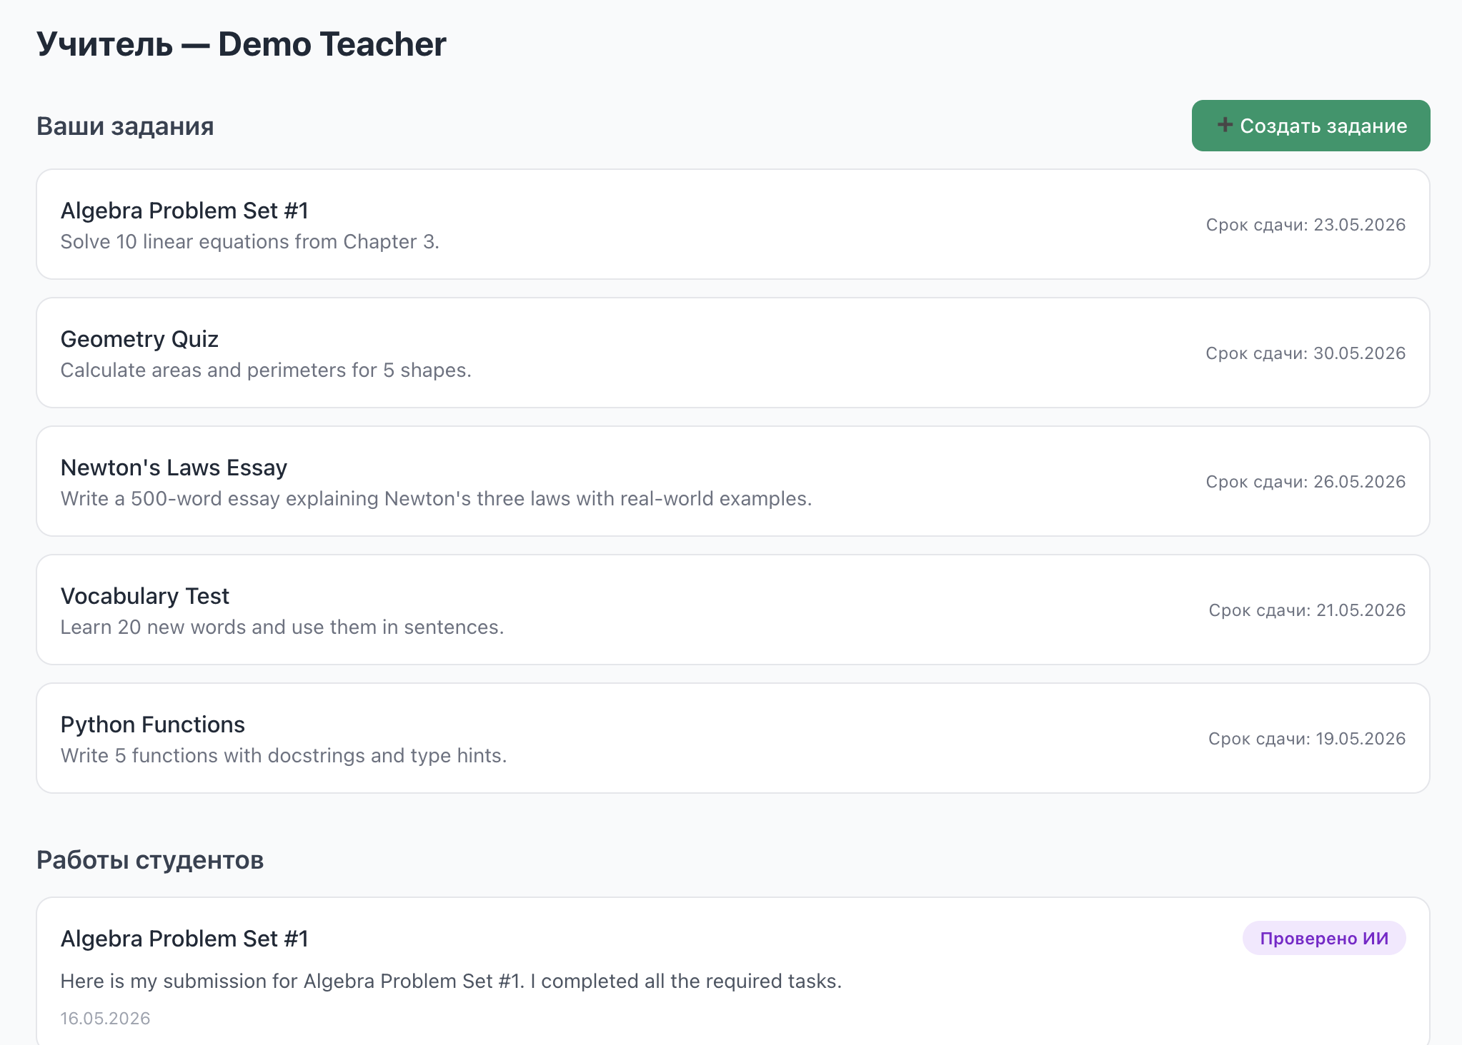
Рисунок 8 – Вкладка работы
5. Использует чат внутри работы для обратной связи (Рисунок 9)
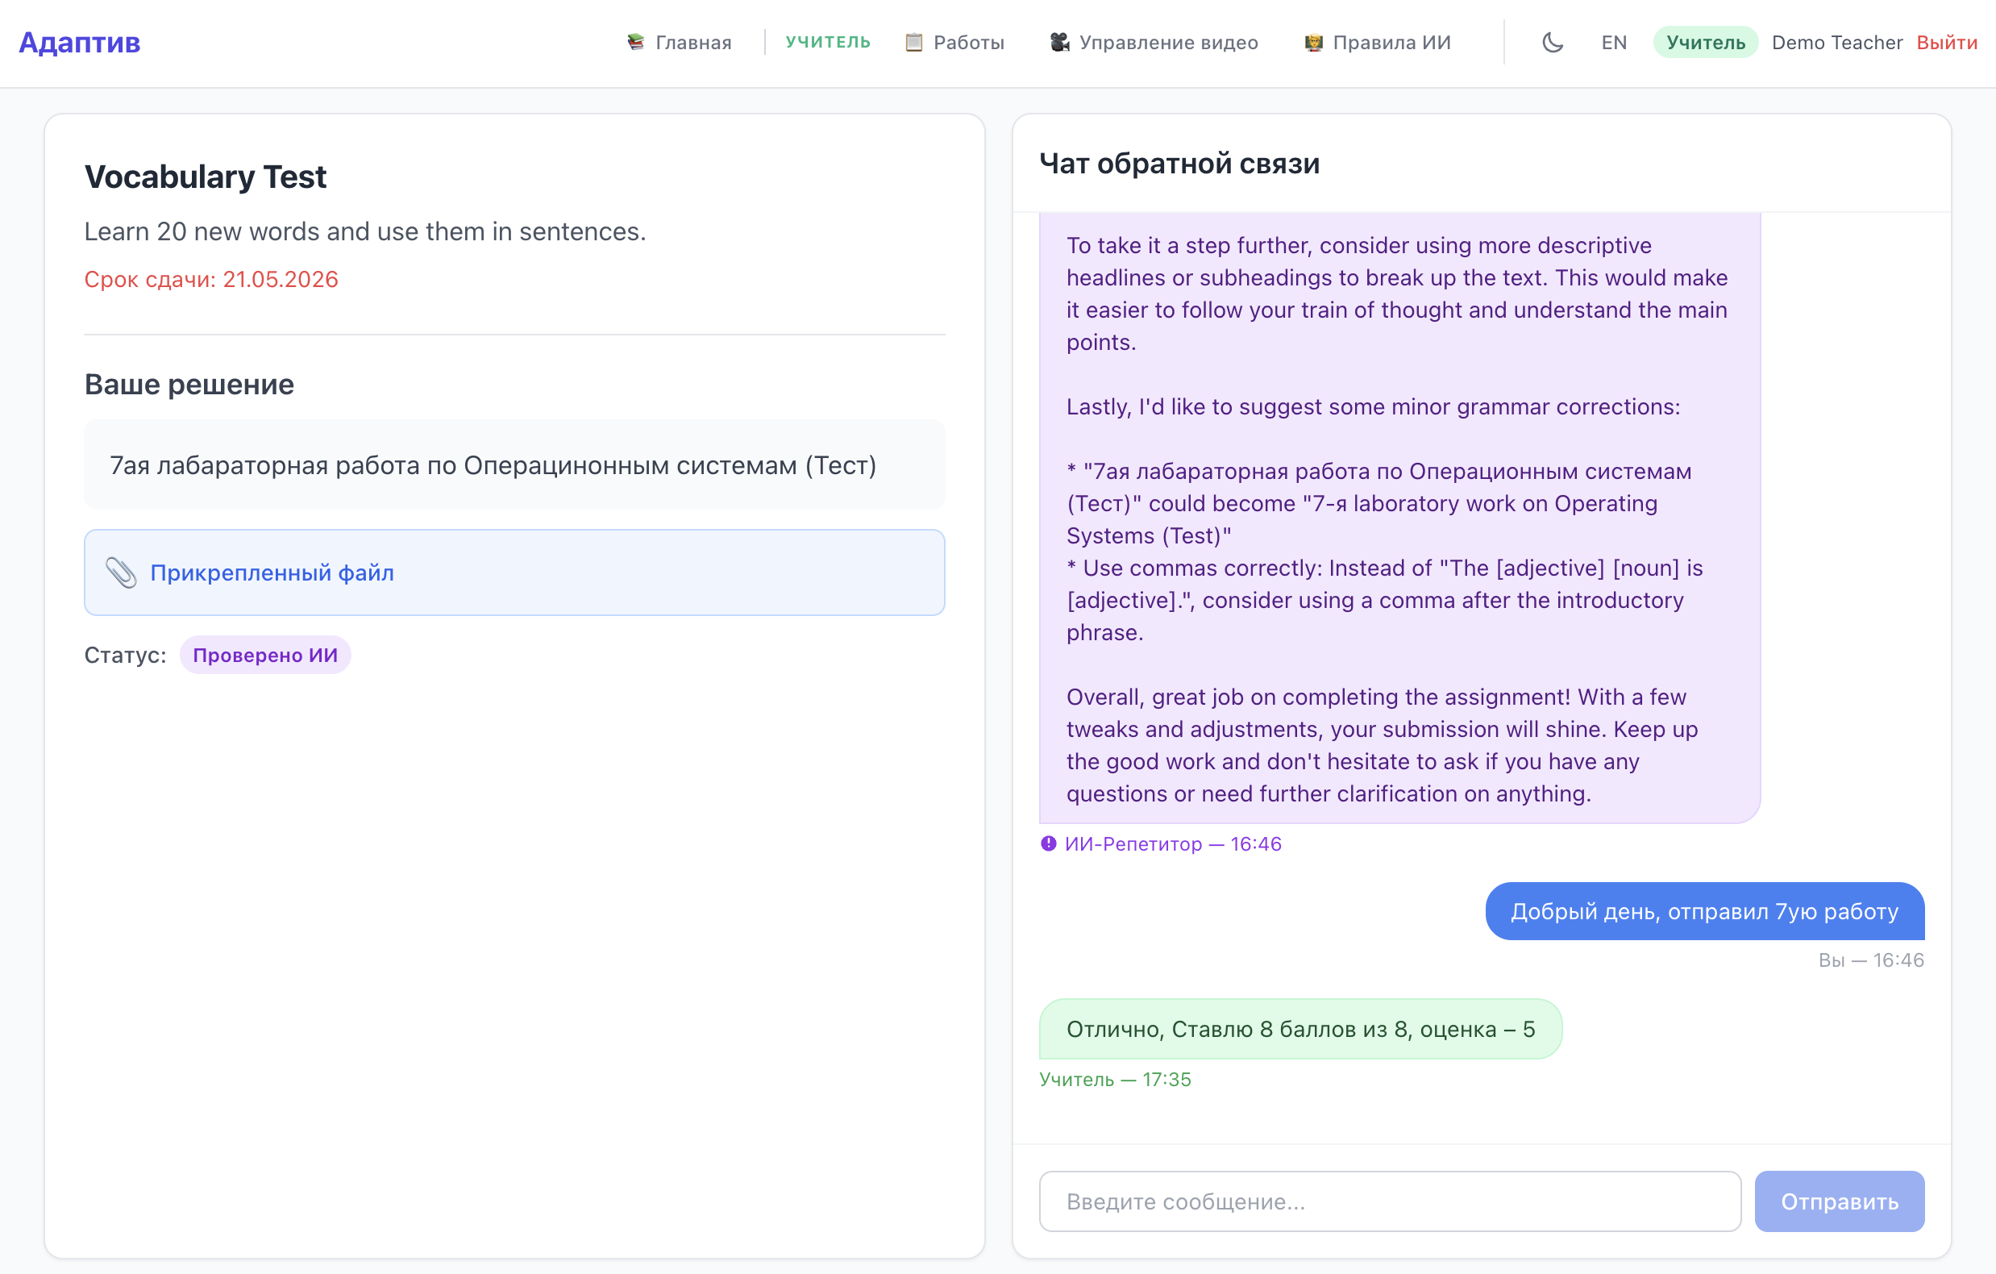
Рисунок 9 – Чат обратной связи с учеником
6. Добавляет видеоматериалы для поддержки курса (Рисунок 10)
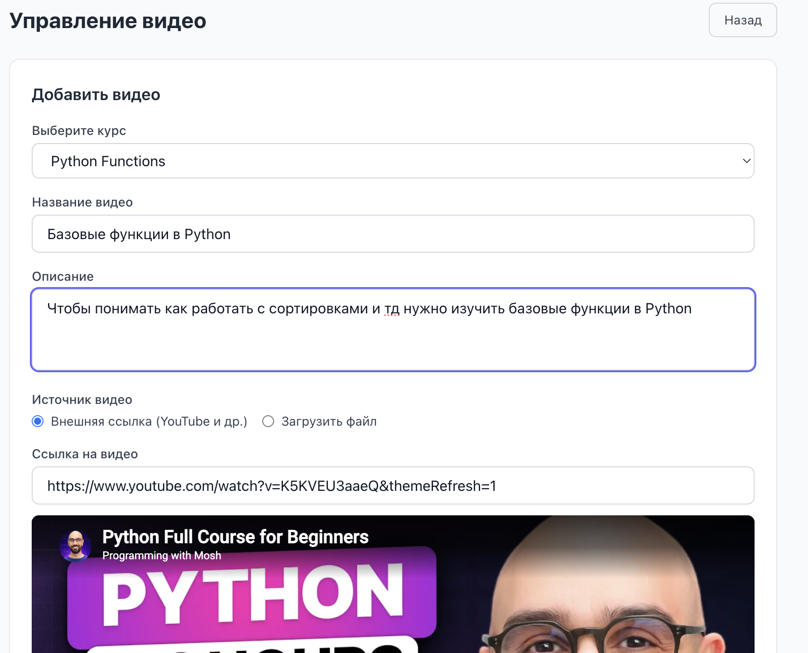
Рисунок 10 – Добавление видеоматериалов

2.7 Демонстрационные данные проекта
При старте приложения автоматически создаются:
- 2 демо-пользователя:
- `demo@student.com / demo123`
- `demo@teacher.com / teacher123`
- 4 курса: Mathematics, Physics, English, Programming;
- 14 тем;
- 42 карточки;
- 5 заданий;
- 3 демонстрационные отправки работ;
- сообщения со статусами `pending`, `ai_reviewed`, `reviewed`;
- 5 видеоматериалов.
Такая инициализация позволяет сразу проверить все ключевые сценарии без ручного наполнения базы.

Заключение
В результате разработан актуальный MVP адаптивной платформы обучения, в котором объединены:
- ролевая LMS-модель;
- курсы, темы и карточки;
- модифицированный SM-2;
- teacher-driven RAG с локальной LLM;
- домашние задания и чат;
- видеоматериалы;
- UI создания заданий преподавателем
- двуязычный интерфейс и темная тема.

Проект уже демонстрирует практическую связку между классической учебной LMS и AI-функциями. При этом текущая версия остается расширяемой: в дальнейшем можно усилить защиту отдельных teacher-endpoints, расширить работу с видеофайлами, вынести поиск по эмбеддингам в специализированное векторное хранилище и развить аналитику прогресса.

Список используемых источников
- SM-2 Algorithm — P. Wozniak, "Optimization of repetition spacing in the practice of learning", 1987. https://supermemo.guru/wiki/SM-2
- FastAPI — S. Ramírez, "FastAPI: Web framework for building APIs with Python", 2018–2024. https://fastapi.tiangolo.com
- SQLAlchemy 2.0 — M. Bayer, "SQLAlchemy: The Python SQL Toolkit and Object Relational Mapper", 2023. https://www.sqlalchemy.org
- React 18 — Meta, "React: A JavaScript library for building user interfaces", 2013–2024. https://react.dev
- TypeScript — Microsoft, "TypeScript: JavaScript with syntax for types", 2012–2024. https://www.typescriptlang.org
- Redux Toolkit — D. Abramov, M. D. et al., "Redux Toolkit: The official, opinionated toolset for efficient Redux development", 2019–2024. https://redux-toolkit.js.org
- Tailwind CSS — Tailwind Labs, "Tailwind CSS: A utility-first CSS framework", 2017–2024. https://tailwindcss.com
- PostgreSQL 15 — PostgreSQL Global Development Group, "PostgreSQL: The World's Most Advanced Open Source Relational Database", 1996–2024. https://www.postgresql.org
- Redis 7 — Redis Ltd., "Redis: In-memory data structure store", 2009–2024. https://redis.io
- Docker Compose — Docker Inc., "Docker Compose: Define and run multi-container applications", 2014–2024. https://docs.docker.com/compose
- Ollama — Ollama Inc., "Ollama: Get up and running with large language models locally", 2023–2024. https://ollama.com
- Llama 3.2 — Meta AI, "Llama 3.2: Multilingual LLM", 2024. https://llama.meta.com
- OpenAI API Format — OpenAI, "OpenAI API Reference", 2020–2024. https://platform.openai.com/docs/api-reference
- PyPDF2 — M. Fenniak, "PyPDF2: A pure-python PDF library", 2005–2024. https://pypi.org/project/PyPDF2
- python-docx — S. Canny, "python-docx: Create and modify Word documents", 2014–2024. https://python-docx.readthedocs.io
- JWT (JSON Web Tokens) — IETF, "RFC 7519: JSON Web Token", 2015. https://datatracker.ietf.org/doc/html/rfc7519
- RAG (Retrieval-Augmented Generation) — P. Lewis et al., "Retrieval-Augmented Generation for Knowledge-Intensive NLP Tasks", NeurIPS 2020. https://arxiv.org/abs/2005.11401
- Pydantic v2 — S. Colvin et al., "Pydantic: Data validation using Python type hints", 2017–2024. https://docs.pydantic.dev
- Axios — Axios Contributors, "Axios: Promise based HTTP client for the browser and Node.js", 2014–2024. https://axios-http.com
- bcrypt — N. Provos, D. Mazières, "A Future-Adaptable Password Scheme", USENIX 1999. https://www.usenix.org/legacy/events/usenix99/provos.html

